Приложение № 5
Положения об инициативных
проектах на территории
муниципального образования
«Город Ростов-на-Дону»
ОТЧЕТ
об итогах реализации инициативного проекта

- Наименование района города Ростова-на-Дону, на территории которого реализовывался инициативный проект:
Ворошиловский район города Ростов-на-Дону.
- Наименование инициативного проекта: «Приобретение спортивного оборудования и инвентаря для обеспечения тренировочного процесса занимающихся МБУ «СШ «Боевые перчатки» по адресу: г.Ростова-на-Дону, улица Капустина, 18/1 и работы с населением по месту жительства».
- Информация об итогах реализации инициативного проекта: реализован.
4. Даты начала и окончания реализации инициативного проекта:
05.06.2023 – 21.07.2023.
4.1. Планируемый срок реализации инициативного проекта в случае нарушения установленного срока – проект реализован 21.07.2023 без нарушений сроков реализации.

№  п/п | Наименование выполненной работы, оказанной услуги, закупленного товара  в рамках реализации инициативного проекта | Стоимость  выполненной работы, оказанной услуги, закупленного товара  в рамках реализации инициативного проекта | Ф.И.О. физического лица и (или) индивидуального предпринимателя, наименование юридического лица, выполнившего работу
1 | 2 | 3 | 4
1. | Поставка спортивного оборудования и инвентаря для обеспечения тренировочного процесса занимающихся МБУ «СШ «Боевые перчатки» по адресу: г.Ростова-на-Дону, улица Капустина, 18/1 и работы с населением по месту жительства | 1 614, 96 тыс руб | ИП Чечев И.С.
2 | Предоставление инструментов для сборки спортивного оборудования | Имущественное участие | Пронин Д.А.
2 | Предоставление моющих средств для обработки покрытия ринга | Имущественное участие | Сетракова Ю.А.
2 | Предоставление машины для транспортировки мягкого инвентаря | Имущественное участие | Кадин А.А.
2 | Приобретение комплекта боксерских перчаток | Имущественное участие | Баранова С.В.
3. | ИТОГО | 1 614, 96 тыс. руб.

Сведения  о поступлении и расходовании средств на реализацию инициативного проекта | Планируемый  объем средств |  | Фактический  объем средств
 | Сумма,  (тыс. рублей) | Доля в общей сумме (процентов) | Сумма,  (тыс. рублей) | Доля в общей сумме (процентов)
1 | 2 | 3 | 4 | 5
Всего на реализацию инициативного проекта, в том числе: | 1 937,18 | 100% | 1 614, 96 | 100%
объем собственных средств местного бюджета | 1 840,18 | 94,99% | 1 517, 96 | 93,99 %
объем инициативных платежей физических лиц | 97, 00 | 5,01% | 97, 00 | 6,01 %
объем инициативных платежей юридических лиц, индивидуальных предпринимателей
Причины отклонения от запланированной стоимости инициативного проекта | По итогам аукциона сложилась экономия в сумме 322, 21 тыс. руб.

- Фотоматериалы

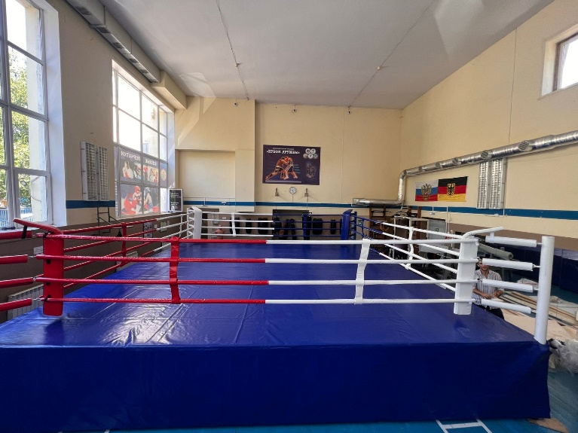 | 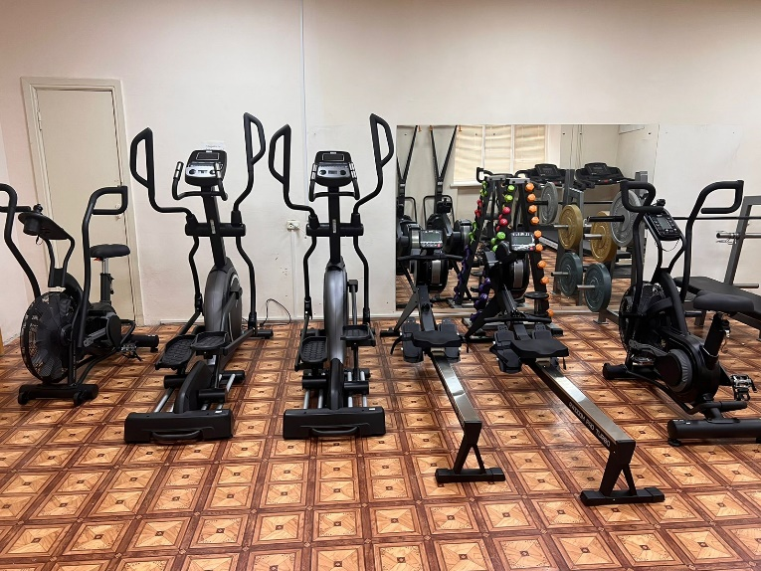
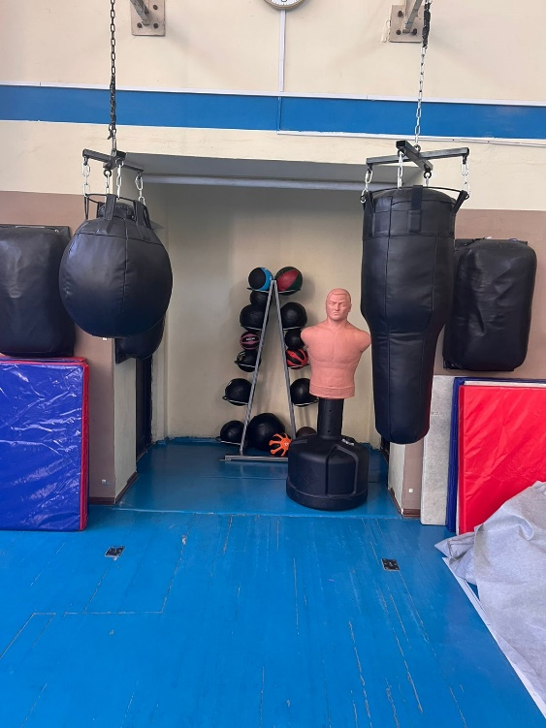 | 